日本の歴史的建築物での茶道体験
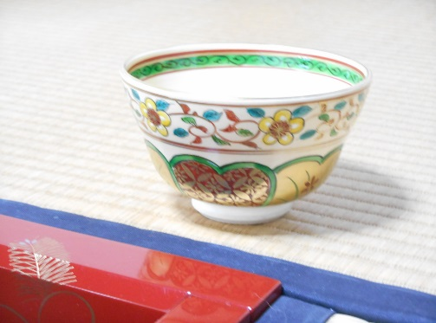
茶道（日本のお茶文化の体験）

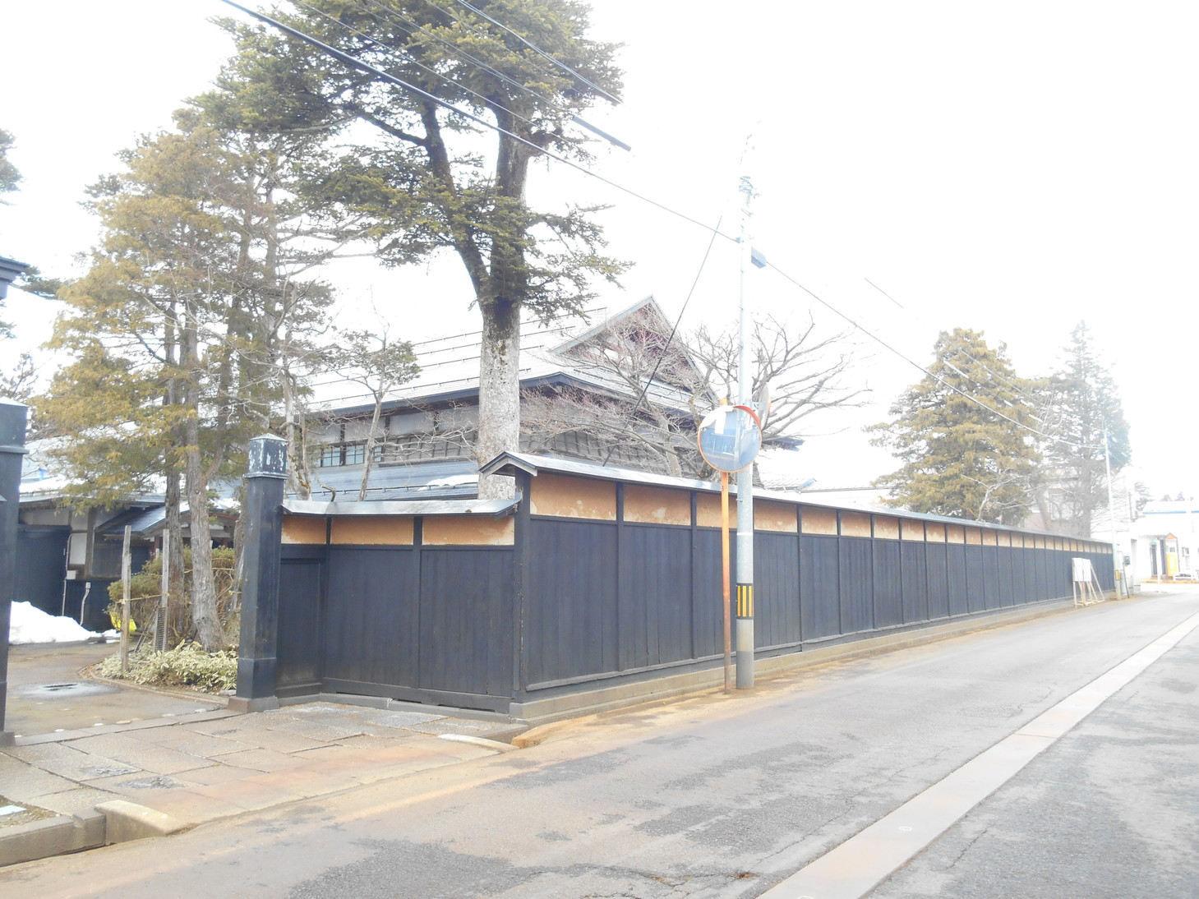
黒塀（1900年建造 豪商を取り囲む塀）
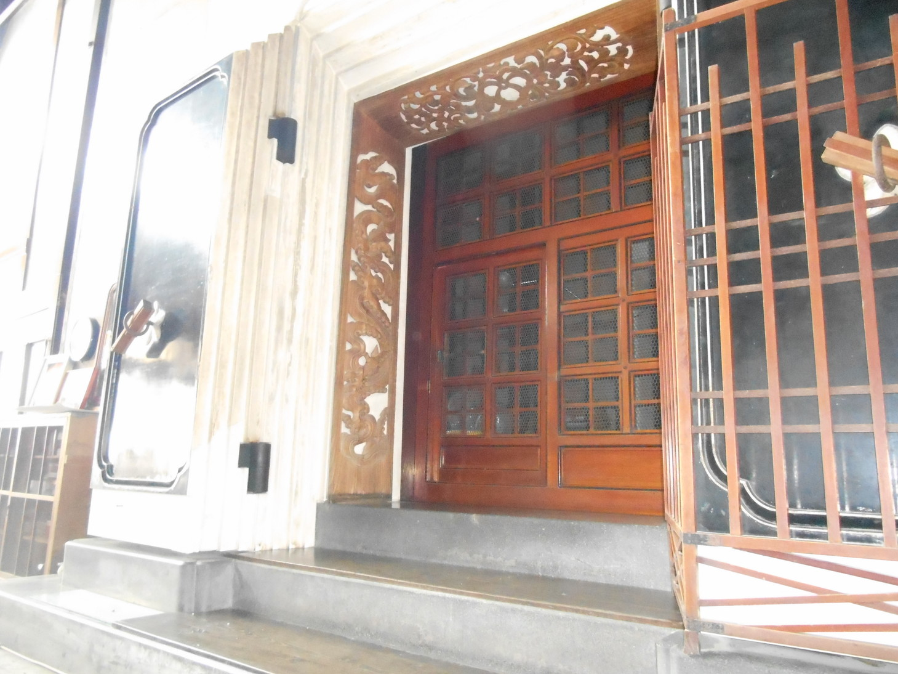
蔵（1869年完成 漆塗りの内蔵）

茶道体験ツアー
日 時：4月27日（木）13：00～15：00
参加費：2,000円
定 員： 10名
場 所：大仙市角間川町 本郷家
申込み：4月26日（水）15：00まで
当日スケジュール（予定）
13：00 大曲駅西口 タクシー出発
13：30 本郷家到着・茶道体験
14：30 タクシー出発
15：00 大曲駅西口到着 解散
ツアー申込書 | FAX 0187-65-2488  E-mail：terui-k@toshi-seibi.com
氏名 | 国籍
性別 男性 女性 | 生年月日
℡ | E-mail
主 催：角間川地域活性化協議会
http://www.kakumagawa-machi.com/

